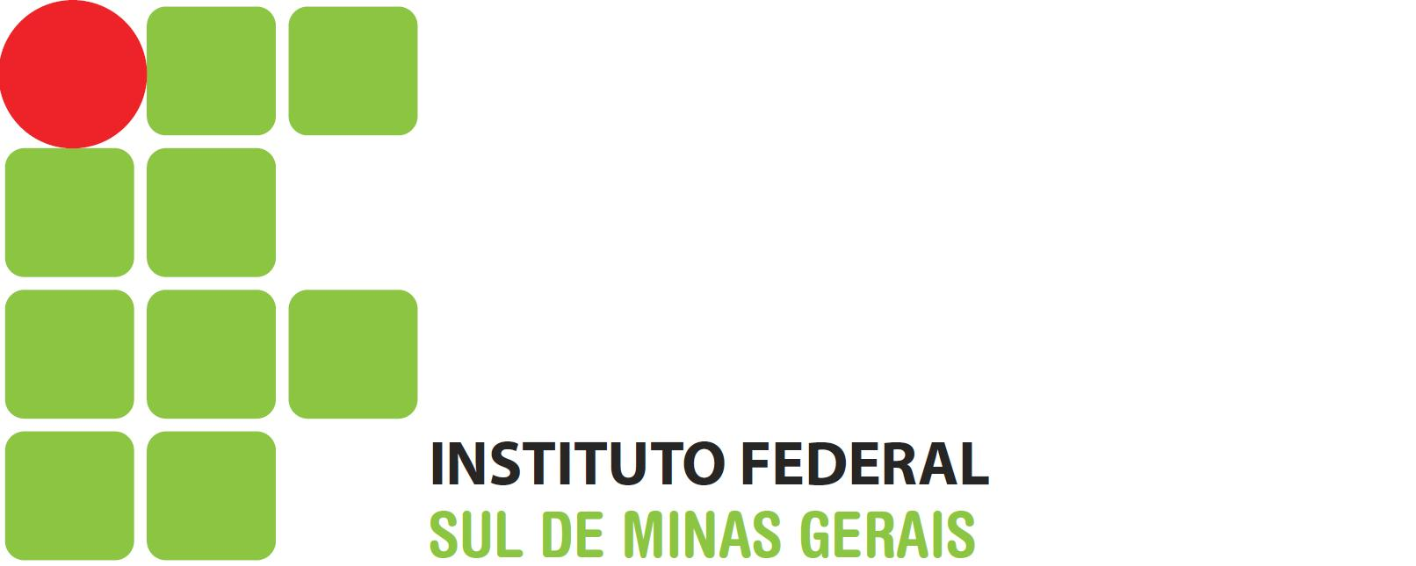
TERMO DE ACEITAÇÃO DE APOIO FINANCEIRO
CARTÃO PESQUISADOR BB
Edital:
Título do Projeto:
Unidade de Lotação:

Eu, NOME COMPLETO DO COORDENADOR DO PROJETO, Nº CPF (ou PASSAPORTE, se estrangeiro) declaro conhecer, concordar e atender integralmente às exigências do Edital e Chamada especificada e ao Regulamento de Utilização Cartão BB Pesquisa que regem a concessão dos recursos especificados abaixo:
CUSTEIO: R$
CAPITAL: R$
VALOR GLOBAL: R$

Tenho ciência:
a) de que o prazo para utilização dos recursos financeiros começa a vigorar a partir da data da assinatura deste Termo de Aceitação, pelo período constante na Chamada correspondente; e
b) das disposições legais e procedimentos para a adequada utilização de recursos financeiros e a correta prestação de contas (Regulamento para Utilização do Cartão Pesquisador e Prestação de Contas).
Declaro ainda que li e aceitei integralmente os termos deste documento, comprometendo-me a cumpri-los fielmente, não podendo, em nenhuma hipótese, deles alegar desconhecimento.

( ) Aceito ( ) Não Aceito

Cidade da Lotação, de de 20

______________________________________
(NOME DO PESQUISADOR)
CPF

